В центре Перми есть улица Крисанова.
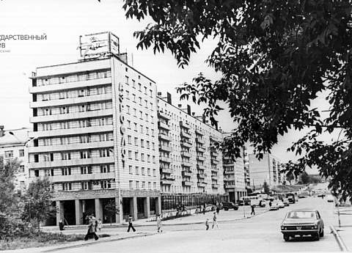
Название улица получила в честь уроженца Перми, генерала и Героя Советского Союза Н. В. Крисанова (1893 – 1948). Появилась на карте Перми в 1823 году.
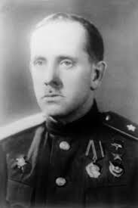
Николай КРИСАНОВ родился в 1893 году в Перми. После окончания реального училища (ныне – Пермский авиационный техникум) был направлен на Мотовилихинский завод. В июне 1915 года был мобилизован в царскую армию. В 1918-м добровольно перешел в Красную Армию.
В годы ВОВ был начальником инженерных войск ряда армий. Только с марта по декабрь 1944 года войска под командованием генерала Крисанова, обеспечивая наступления наших войск, сняли 47 тысяч фашистских мин, восстановили 1150 км разрушенных дорог, разминировали 600 мостов и построили 3500 погонных метров новых мостов.
Звание Героя Советского Союза ему было присвоено 29 октября 1943 года.
В январе 1945-го генерал Крисанов был назначен начальником кафедры Военной академии имени Фрунзе. Однако долго работать в академии ему не пришлось: 12 октября 1948 года он скоропостижно скончался. Похоронен на Новодевичьем кладбище в Москве.
Его именем названа улица, на здании дома, где он родился и жил, а также на здании авиатехникума установлены мемориальные доски.
